20231312Z9K11

(2022·简阳市阳安中学高二阶段练习)如图所示，平行金属板中带电质点*P*处于静止状态，电流表和电压表均为理想电表，当滑动变阻器*R*4的滑片向*b*端移动时，则(　　)

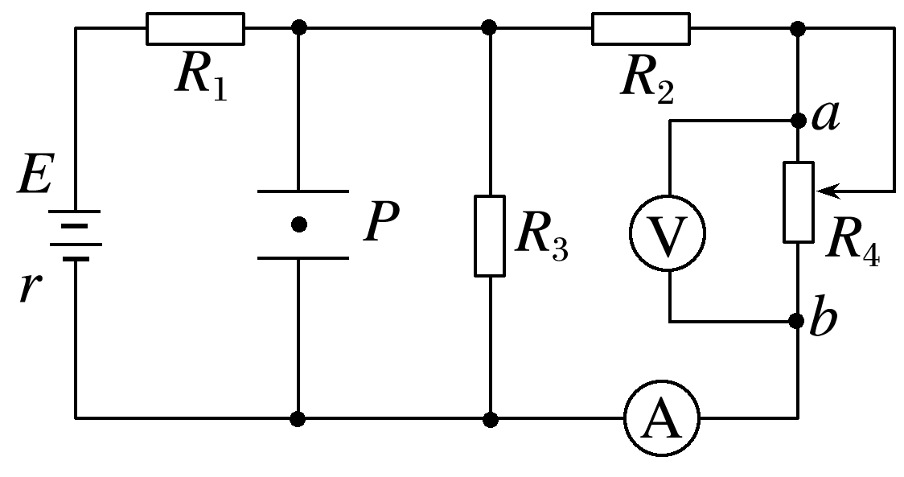

A．带电质点*P*将向上运动

B．电流表示数减小

C．电压表示数减小

D．*R*3上消耗的功率增大